
COMPTE RENDU DE TP MVF

OBJECTIF : ETUDE D'UNE EQUATION ADVECTION-DIFFUSION 2D PAR METHODE DES VOLUMES FINIS : transport d'un scalaire passif
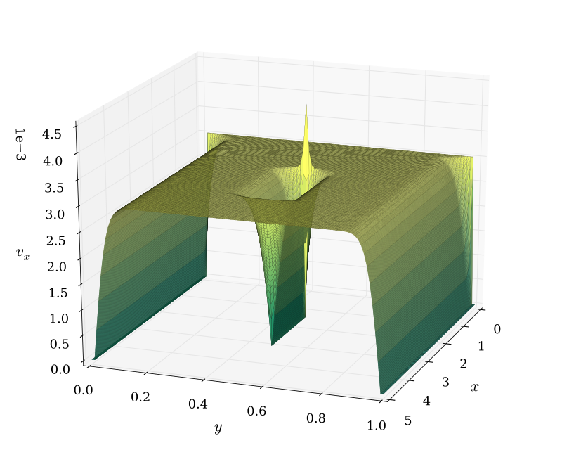
PROFESSEUR: REMY Benjamin

ETUDIANTS: GANOU Arouna

Le but du TP est d'apprendre à coder la méthode des volume finis en prenant un exemple d'équation d'advection diffusion. Cette équation a une structure adaptée à la méthode des volumes finies. En effet, contrairement à la méthode des différences finies qui met en jeu des approximations des dérivées, les méthodes des volumes finis . La méthode des volumes finis se base directement sur la forme dite forte de l'équation à résoudre[1]. Ce qui paraît absolument très intéressant, l'intégrale ayant un effet régularisateur. La méthode est également très intéressante au niveau des ordres comme on va le voir en faisant la discrétisation.

Équation à résoudre dans le domaine D.
Pour résoudre, la méthode des volumes finis divise ce domaine en sous domaines qu'on va appeler cellules de bord . Les termes de divergences qui apparaissent nous aide à moyenner très facilement grâce au théorème de flux-divergence:
Sous des conditions sur le domaine de définition et la différentiabilité de, on a:
La première intégrale étant sur le volume entier et la seconde sur la surface de ce volume.

On applique ce théorème sur chaque cellule p et on a l'équation suivante pour chaque cellule pour moyenner l'équation.

Le grand travail reste le calcul de ces intégrales de surface. Les inconnues du problème sont . Donc l'objectif du travail est de se retrouver à la fin avec une relation linéaire entre les .
Le terme de diffusion reste relativement simple d'un point de vue Mathématiques-Physique.
En plus du choix des schémas explicites et implicites, ici il y a une autre possibilté. On va le voir en essayant de discrétiser l'équation du modèle par methode des volumes finis.
Il faut d'abord bien definir la cellule sur laquelle, on va faire la discrétisatinon. La cellule est indiquée sur la figure suivante:

E
W
N
S
P
Surface E est Se
Surface W west Sw
Surface S sud Ss
Surface N north Sn
Position actuelle de discrétisation

Figure 1: Domaine autour du point P de discrétisation

On voit sur la figure Figure 1 que . Il faut alors trouver l'approximation sur chaque arrêtes( ).
On va se servir du fait que

Prop 1 Si f est une fonction intégrable sur le domaine D, alors et cette approximation est au moins d'ordre 2:

La demonstration dans notre cas ici vient directement du développement de Taylor au barycentre de la surface.
Preuve
E
W
N
S
P
(xi+dx/2,yj)
(xi,yj)
(xi+dx/2 , yi+dy/2)
(xi+dx/2 , yi+dy/2)
(xi+dx/2 , yj+dy/2)
(xi+dx/2 , yj-dy/2)

Figure 2: surface verte sur laquelle pour la surface est.
On a d'après le developpement de Taylor en ,
on a:
et

En posant,
En intégrant et regardant les parités autour du point , il ne reste que les termes de degrés impaires( la discrétisatoion est uniforme donc le pas de discrétisation est uniforme en x comme en y) et on a le resultat suivant:

soit
Et enfin,
d'où le resultat. □

On va utiliser la Prop 1 pour le calcul des differentes intégrales de surfaces apparaissant dans la moyennenation de l'EDP sur le volume fini élement
Pour le terme de diffusion, on a:

En considerant les normales sur chaque surface comme sur la figure Figure3

E
N
S
W

Figure 3: Les normales sur les bords du domaines

Nous devons à partir de là choisir nos fonctions d'interpolations.
Pour le terme de conduction:
On ferra les calculs théoriques pour pour les surfaces orthogonaux à l'axe . Les caluls en se deduisent de celui de par une anologie assez simple.
On fait l'approximation linéaire suivante pour Se:
et on utile l'hypothèse des volumes finis:
La temperature au barycentre est la moyenne de la température sur la cellule correspondante. Donc . Ceci permet de determiner et par suite le gradient de température sur la surface Se.
On a donc
Pour Sw, on fait cette approximation:
On a le gradient par la valeur de la pente et donc en utilisant l'hypothèse des volumes finis( La temperature au barycentre est la moyenne de la température sur la cellule correspondante):
.
On obtient ainsi une approximation du flux diffusif suivant s'ecrit en tenant compte de
(2)
Et le le flux en simplement par pure analogie: (2')
On pourait penser que schéma est d'ordre 1, le schema est bien d'ordre 2.
Prop2: Les schemas (2) et (2') sont d'ordre 2.
Preuve:
L'idée est de chercher un schéma d'ordre 2. Mais nous retrouverons en fait ce même schéma!
On fait une approximation quadratique en x:
Sachant qu'on suppose que: et on n'a les deux relations liants a et b.
et
on trouve et

de même
et ainsi

donc obetnu par l'approximation affine est le même obtenu par approximation quadratique. On vient de montrer que ce schema est bien d'ordre 2 en espace. La demonstration pour l'axe est exactement la même.□
On a utiliser le champ de vitesses suivantes pour la convection:

Pour le terme de convection
Il reste le terme de convection dans l'équation. Pour disretiser ce schéma on peut avoir deux points de vu: La première mathématique et la deuxième physique.
E
P
e

Figure 4:Particules soumises à de la diffusion-convections
Le point de vue mathématique consiste à dire que sur la Figure 4, les particules en est la moyenne des particules des deux cellules voisines. Ce point de vue est tout à fait valide quand on a une vitesse de convection assez faible. C'est le cas par exemple de la diffusion des molécules.
. La formulation est similaire pour les autres faces.
Nous avons nommé ce schéma linéaire-linéaire. On obtient les profils suivants:

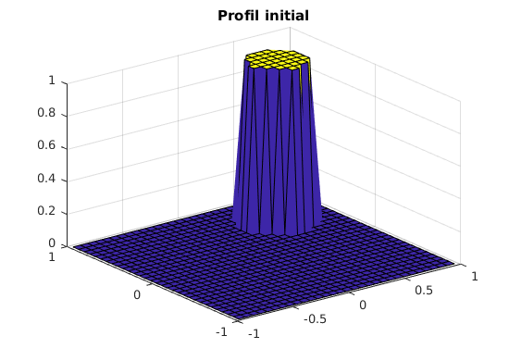

Figure 5:Profil initial du colorant dans le domaine.

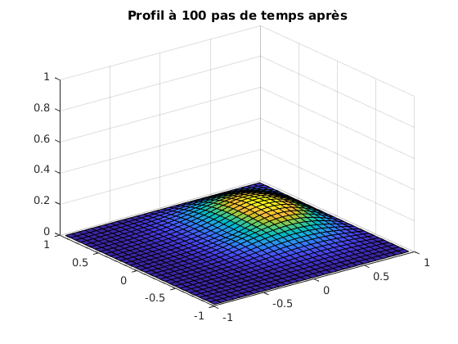
Figure 6:Profil à 100 pas de temps après du colorant dans le domaine.
On voit déjà le un tourbillon se former dans le sens des vitesses qu'on n'a dans le sens Sud-Est les cordonnées etant toutes positives initialements( la vitesse est négative suivant et positive suivant ). L'amplitude de la vitesse ici est de 1.
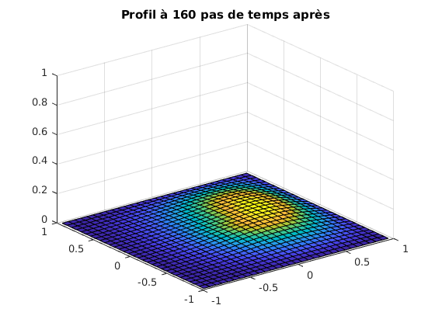
On a aussi les figures suivantes.
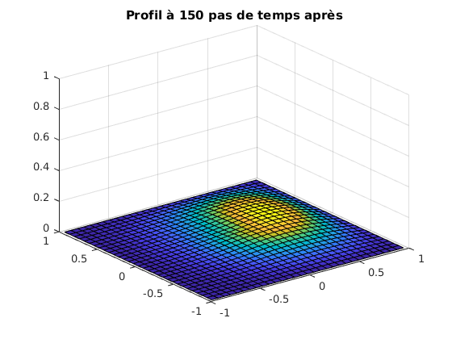

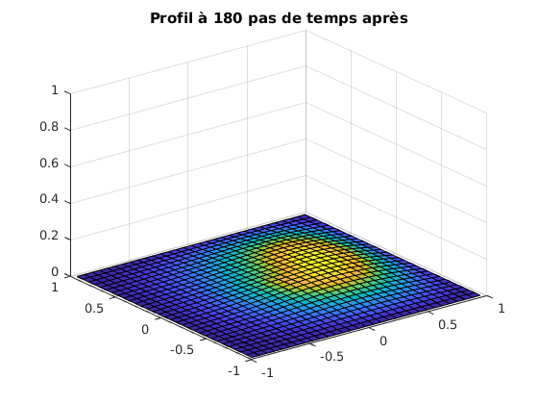
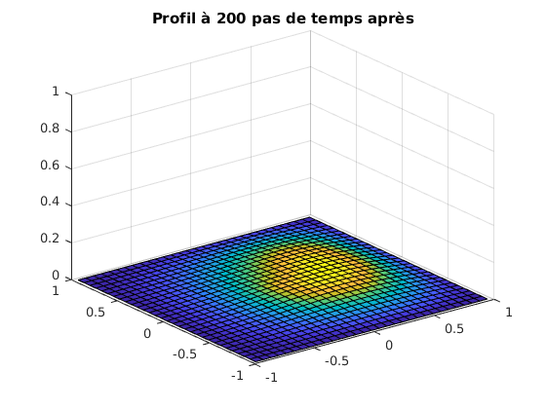

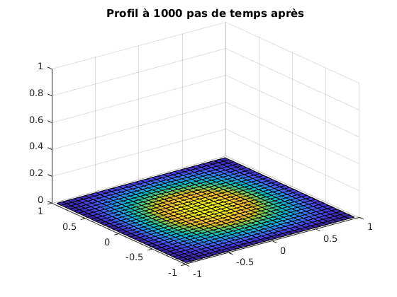
A la fin, la masse de colorant se retrouve au centre à cause de l'orientation du champ de vitsse et la valeur du champ qui est assez elevée lorsqu'on part vers l'origine.

L'amplitude a qui etait dans l'expression de la vitesse était à 1 lors de l'execution du code. Nous allons mettre sa valeur.
Nous constatons que le schema est très instable, donc nous avons limité nos pas de la discrétisation. Le tourbillon apparaît plus vite et il est plus violent et assez amplifié que dans le premier cas. Cette violence est due à l'amplitude de la vitesse.
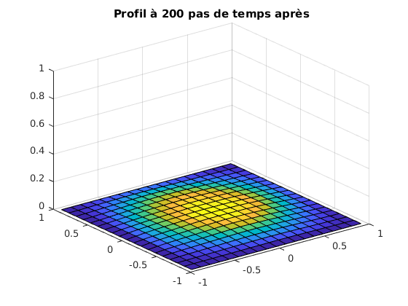
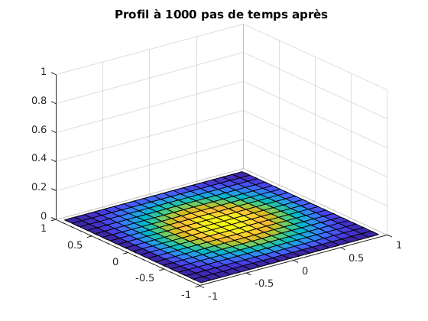
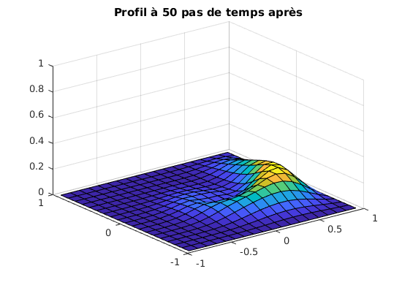
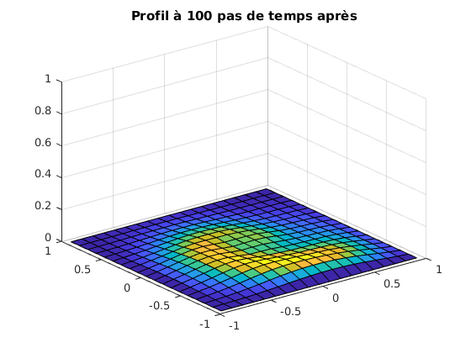
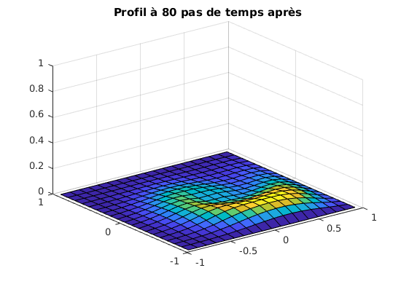

<Code LINEAIRE-LINERAIRE : lin_lin.m >
clear all
close all
clc

tc=1;
Nt=1000;
dt=tc/Nt;
% amplitude de la vitesse a=1 5 10
a=10;

%==========================================================================
% Espace %*
%==========================================================================
Nx=19;
Ny=19;
Ly=1;
Lx=1;
%Pas d'espace
dx=2*Lx/Nx;
dy=2*Ly/Ny;

x=-Lx+dx/2:dx:Lx-dx/2;
y=-Ly+dy/2:dy:Ly-dy/2;
%==========================================================================
% Cercle
Rc=Lx/4;
Xc=Lx/2;
Yc=Lx/2;
%==========================================================================

%==========================================================================
%==========================================================================
%Matrice de rigiditÃ© et solution initiale
%==========================================================================
N=Nx*Ny;
A=zeros(N,N);
U0=zeros(N,1);
for j=1:Ny
for i=1:Nx
k1=k(Ny,i,j);
k2=k(Ny,i-1,j);
k3=k(Ny,i+1,j);
k4=k(Ny,i,j-1);
k5=k(Ny,i,j+1);
if( i>1 && i<Nx && j>1 && j<Ny)
%Conduction
A(k1,k1)=1-2*dt/dx^2-2*dt/dy^2;
A(k1,k2)=dt/dx^2;
A(k1,k3)=dt/dx^2;
A(k1,k4)=dt/dy^2;
A(k1,k5)=dt/dy^2;

%Vitesse de convection
ue=u(a,x(i)+dx/2,y(j));
uw=u(a,x(i)-dx/2,y(j));
vn=v(a,x(i),y(j)+dy/2);
vs=v(a,x(i),y(j)-dy/2);
%Conduction-Convection
A(k1,k1)=A(k1,k1)-dt/(2*dx)*(ue-uw)-dt/(2*dy)*(vn-vs);
A(k1,k2)=A(k1,k2)+dt/(2*dx)*uw;
A(k1,k3)=A(k1,k3)-dt/(2*dx)*ue;
A(k1,k4)=A(k1,k4)+dt/(2*dy)*vs;
A(k1,k5)=A(k1,k5)-dt/(2*dy)*vn;
end
%condition au bord de Dirichlet homogÃ¨ne
if(i==1 || i==Nx ||j==1 || j==Ny )
A(k1,k1)=1;

end
% Ã€ l'interieur du cercle oÃ¹ il y a le colerant initialement
if (((x(i)-Xc)^2+(y(j)-Yc)^2)<=Rc^2)
U0(k1,1)=1;
end
end
end

%==========================================================================
% Evolution de la solution en fonction du temps
%==========================================================================
U1=U0;
U= zeros(N,Nt);
U(:,1)=U0;
for t=1:Nt
U(:,t+1)=A*U(:,t);
Uxy=reshape(U(:,t),Nx,Ny);
surf(x,y,Uxy)
axis([-Lx Lx -Ly Ly 0 1])
drawnow
pause(0.1)
end

Pour les calculs théoriques de l'approximation linéaire-linéaire, nous avons juste fait les calculs pour le bord Se; les relations sur les autres bords s'en deduisant par analogie.
Cela revient à dire que: avec . La discretisation étant uniforme.
Pour les surfaces Sn et Ss ça sera plutôt des y avec les indices à mettre adéquatement.
Prop3 L'approximation avec est d'ordre 2.

Preuve:
Il suffit de faire un developpement de Taylor à l'ordre 1 pour avoir ce resulat:

□
Donc tout le schéma linéaire-linéaire globale est d'ordre 2 c'est ce qui fait le schéma est assez intéressant d'un point de vue mathématique!

Mais dès que la convection devient importante, il faut revoir la discretisation de la convection.

Schema UPWIND:
Dans ce schéma, on dit que sur la figure 4, on dit que lorsque la vitesse est non nul, la couleur au point e sera la couleur de l'amont de l'écoulement. Il est évident que ce schéma sera d'ordre 1:
Il suffit de voir que:
Si la vitesse est positive( en fait la projection sur l'axe ):
Si la vitesse est négative(en fait la projection sur l'axe )

Toutes nos approximations sont d'ordres 1 pour le terme de convections donc au final le schéma devient d'ordre 1( même si le terme de diffusion est d'ordre 2). Mais nous tenons compte de la réalité physique du probème traité.
Nous venons de voir un choix extremement crucial dans la résolution d'une équation modélisant un phénomène. En plus des schémas explictes et implicites( qui permette definir la stabilité des schémas), il faut tenir compte de la réalité physique pour avoir des resultats pertinents.
Voici nos les différents profils de températures dans le domaine.

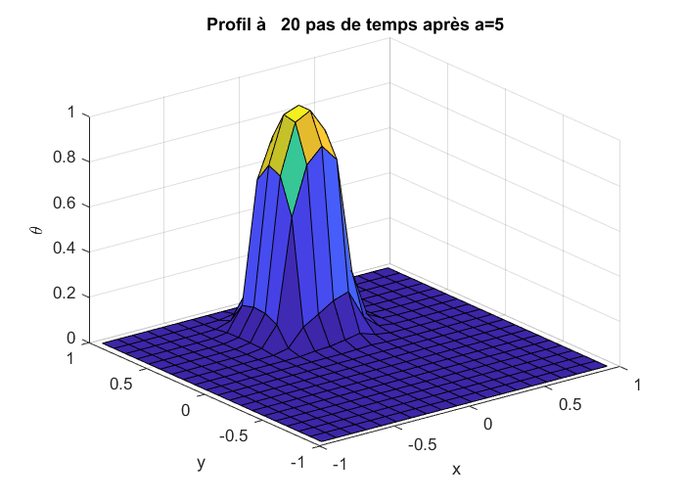
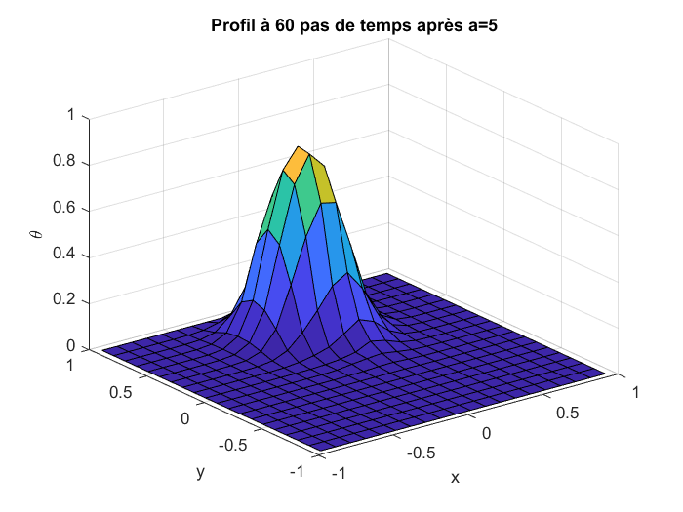
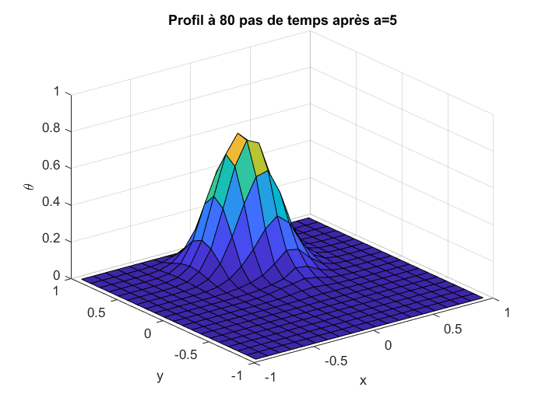
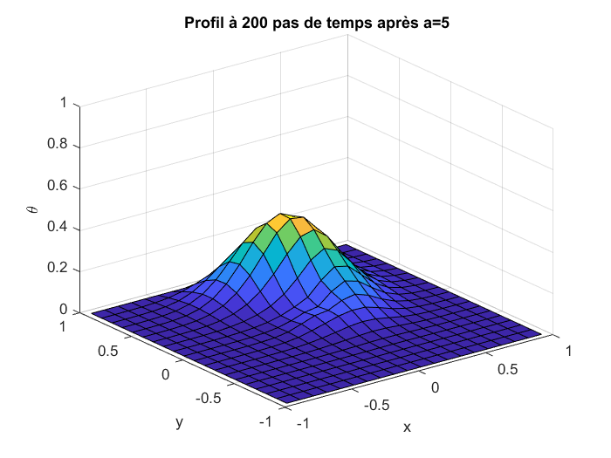
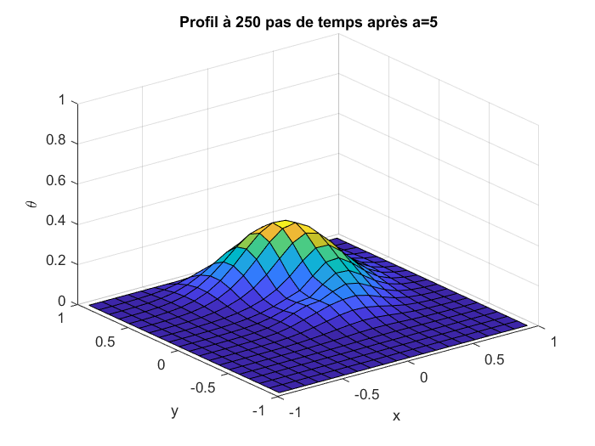
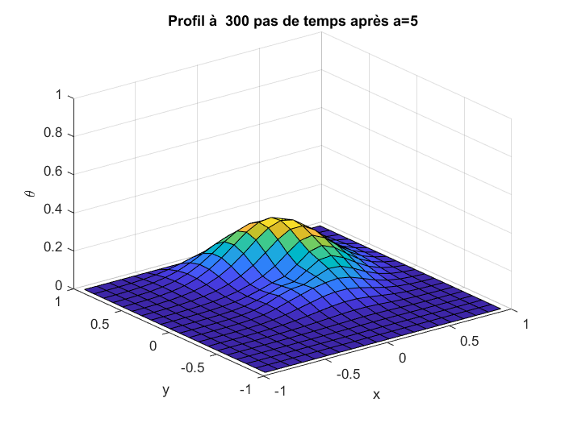

Suivant évolution observée avec cette solution, on voit vite le tourbillon que dans le schéma linéaire-linéare. C'est indice qui nous dit que ce schéma tient vraiment compte du terme de transport qui est dans notre équation.
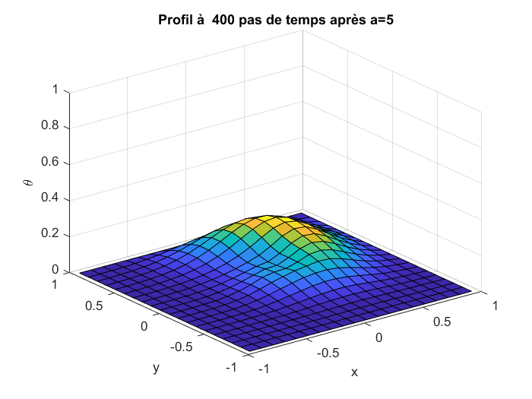
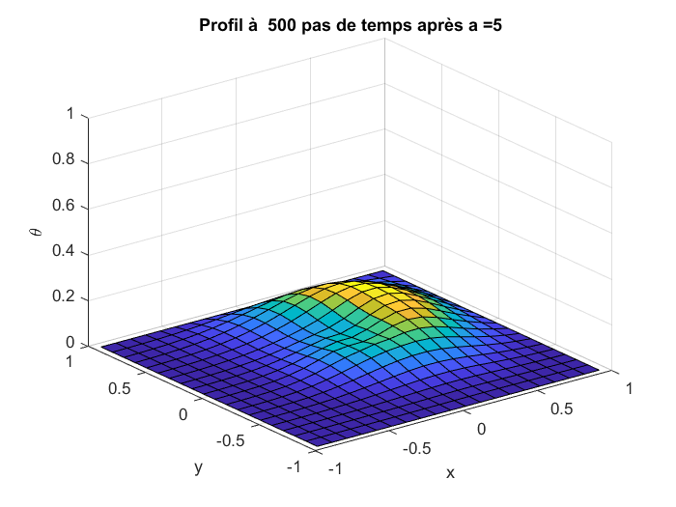

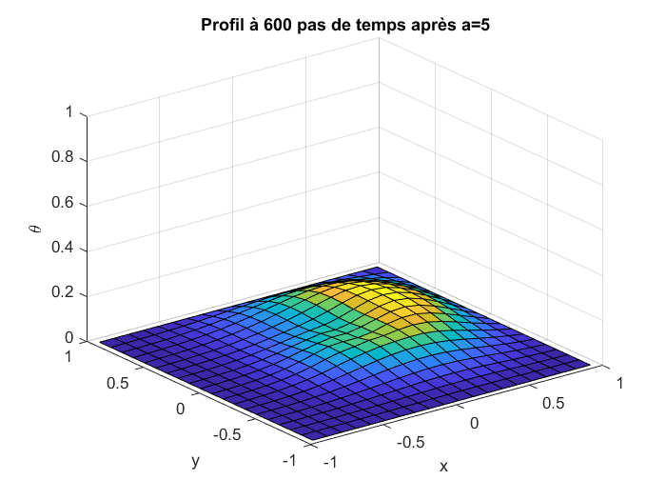
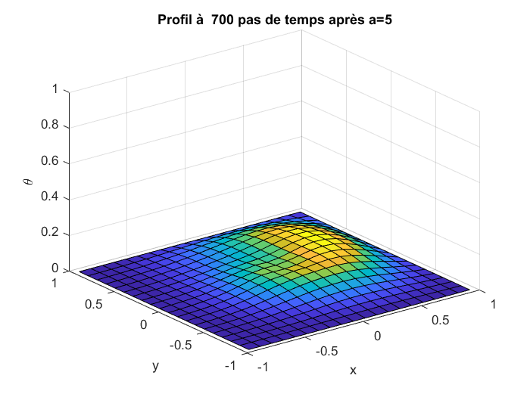

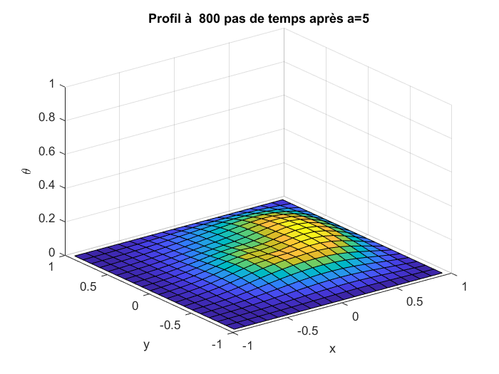
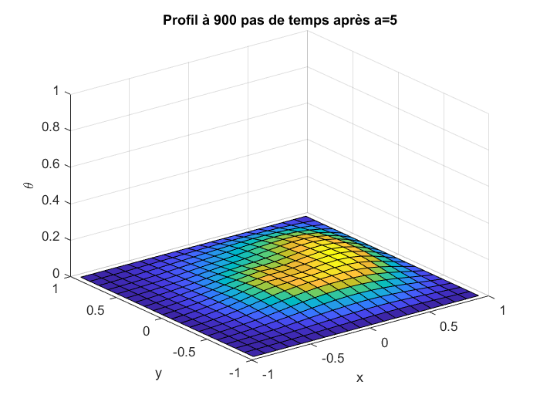

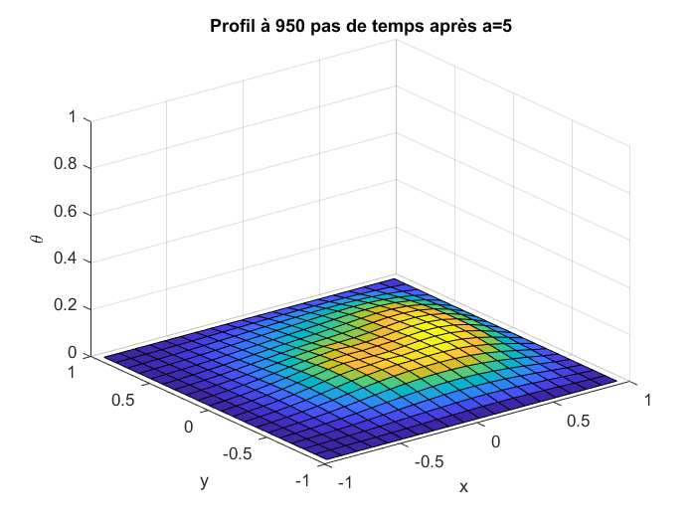
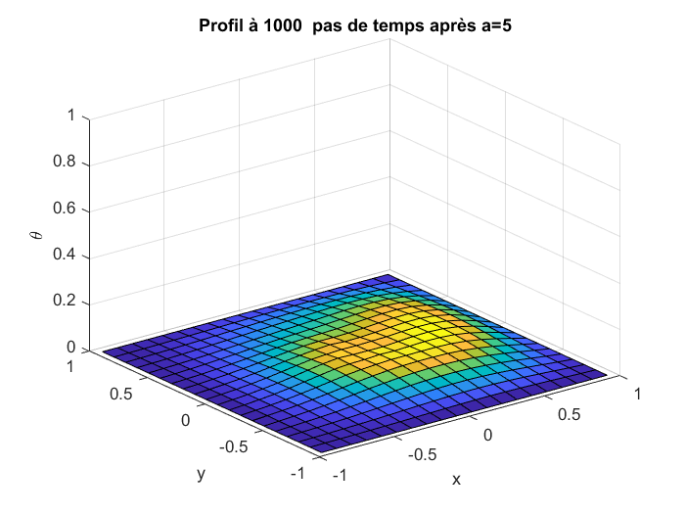

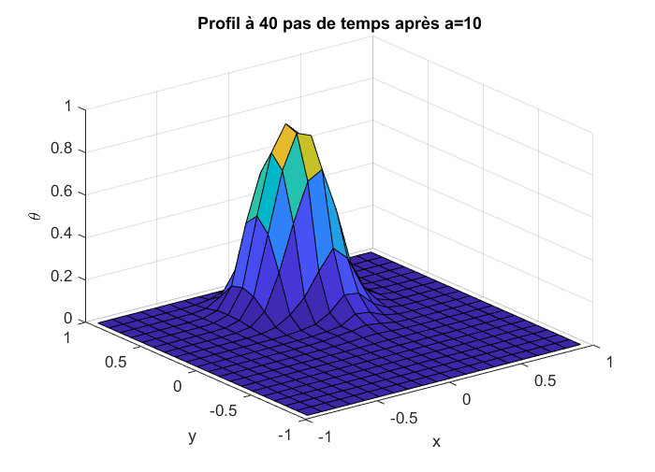
On va doubler l'amplitude de la vitesse pour mieux amplifier le phénomène de convecion et ainsi l'observer.
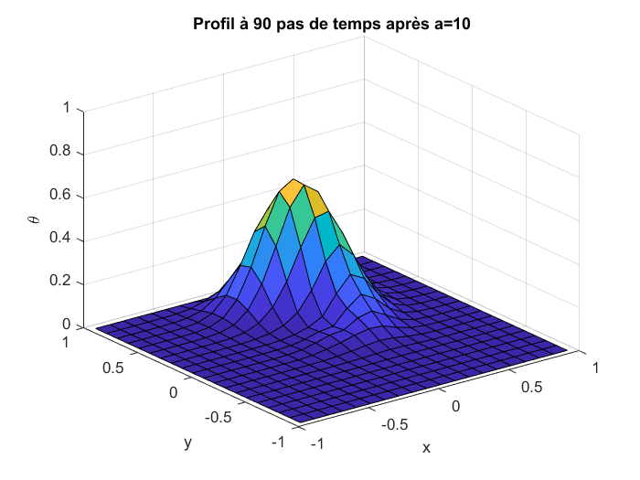

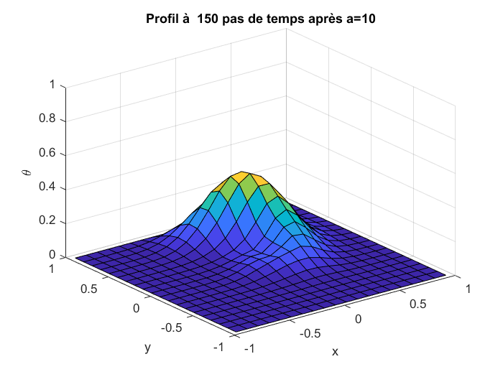
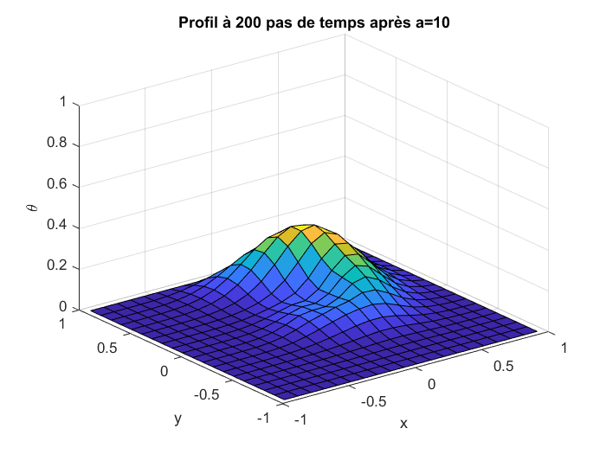

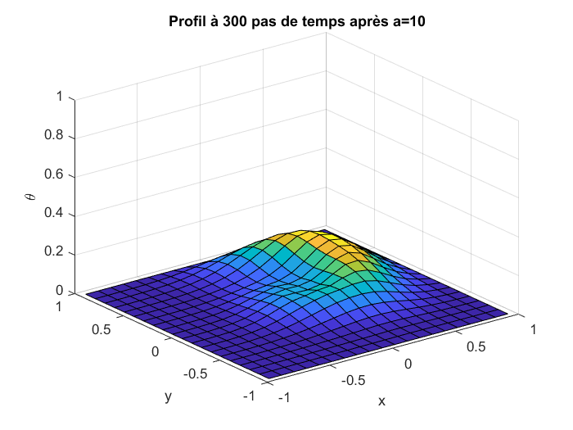
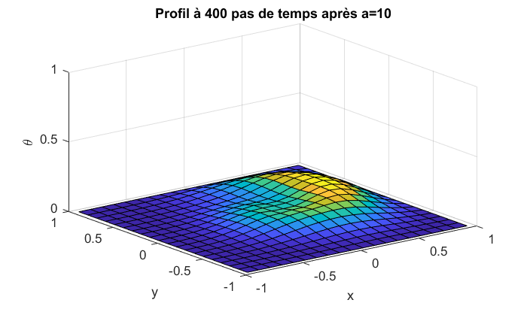

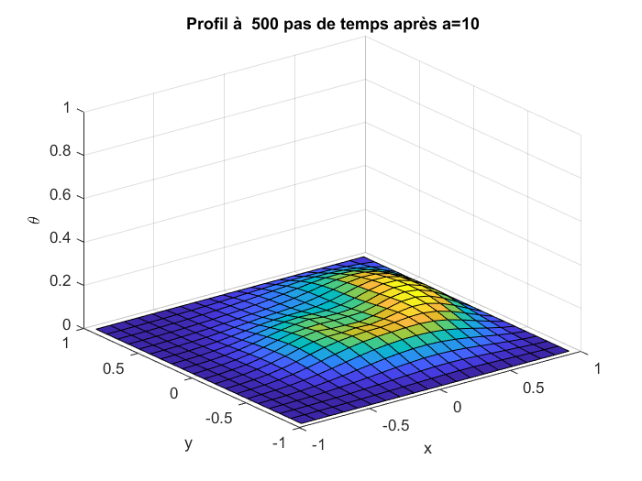
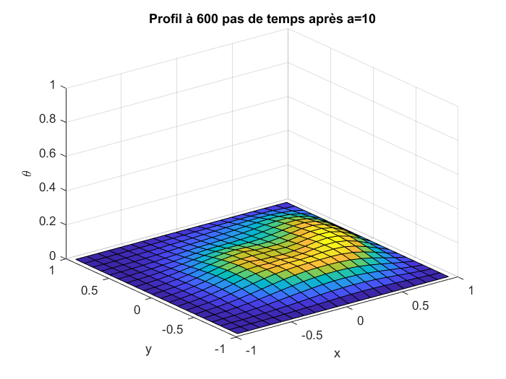

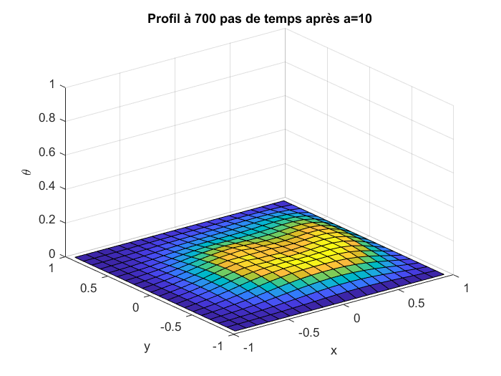
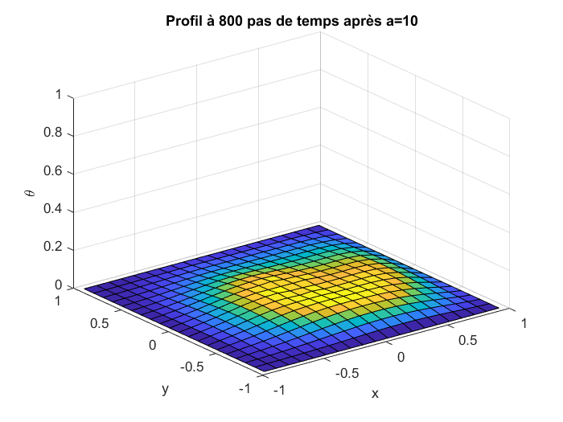

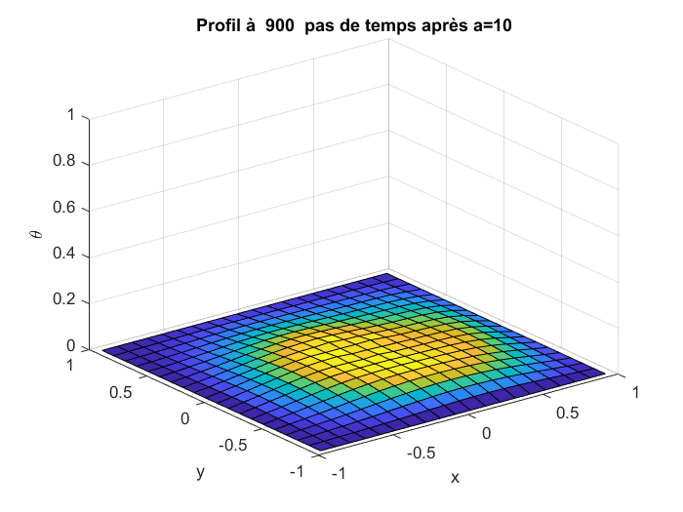
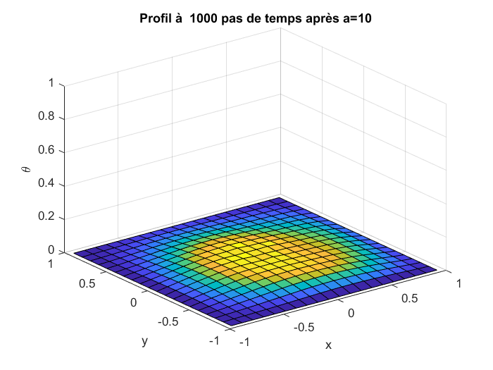

Le tourbillon se manifeste clairement plus vite ce qui est normal car on a augmenté l'amplitude de la vitesse, donc l'importance du phénomène de transport.

<Code LINEAIRE-UPWIND : lin_upw.m >
clear all
close all
clc

tc=1;
Nt=10000;
dt=tc/Nt;
% amplitude de la vitesse a=1 5 10
a=10;

%==========================================================================
% Espace %*
%==========================================================================
Nx=20;
Ny=20;
Ly=1;
Lx=1;
%Pas d'espace
dx=2*Lx/Nx;
dy=2*Ly/Ny;

x=-Lx+dx/2:dx:Lx-dx/2;
y=-Ly+dy/2:dy:Ly-dy/2;
%==========================================================================
% Cercle
Rc=Lx/4;
Xc=Lx/2;
Yc=0;
%==========================================================================

%==========================================================================
%==========================================================================
%Matrice de rigiditÃ© et solution initiale
%==========================================================================
N=Nx*Ny;
A=zeros(N,N);
U=zeros(N,Nt);
for j=1:Ny
for i=1:Nx
k1=k(Ny,i,j);
k2=k(Ny,i-1,j);
k3=k(Ny,i+1,j);
k4=k(Ny,i,j-1);
k5=k(Ny,i,j+1);
if( i>1 && i<Nx && j>1 && j<Ny)
%Conduction
A(k1,k1)=1-2*dt/dx^2-2*dt/dy^2;
A(k1,k2)=dt/dx^2;
A(k1,k3)=dt/dx^2;
A(k1,k4)=dt/dy^2;
A(k1,k5)=dt/dy^2;

%Vitesses de convection
ue=u(a,x(i)+dx/2,y(j));
uw=u(a,x(i)-dx/2,y(j));
vn=v(a,x(i),y(j)+dy/2);
vs=v(a,x(i),y(j)-dy/2);
%Conduction-Convection__upwind
A(k1,k1)=A(k1,k1)-dt/(dx)*(max(ue,0)-min(uw,0))-dt/(dy)*(max(vn,0)-min(vs,0));
A(k1,k2)=A(k1,k2)+dt/(dx)*max(uw,0);
A(k1,k3)=A(k1,k3)-dt/(dx)*min(ue,0);
A(k1,k4)=A(k1,k4)+dt/(dy)*max(vs,0);
A(k1,k5)=A(k1,k5)-dt/(dy)*min(vn,0);
end
if(i==1 || i==Nx ||j==1 || j==Ny )
A(k1,k1)=1;

end

if ((x(i)-Xc)^2+(y(j)-Yc)^2)<=Rc^2
U(k1,1)=1;
end
end
end

%==========================================================================
% Evolution de la solution en fonction du temps
%==========================================================================

for t=1:Nt
U(:,t+1)=A*U(:,t);
Uxy=reshape(U(:,t),Nx,Ny);
surf(x,y,Uxy)
axis([-Lx Lx -Ly Ly 0 1])
drawnow
end

Nous allons chercher un schéma qui tient compte de la réalité physique mais qui a un meilleur ordre que le schema linéaire-upwind. Le schema est d'ordre et il s'appelle schéma quick.

Schema QUICK
Rappelons que nous cherchons une approximations de ce terme:
. avec

Nous allons faire l'approximation pour une vitesse positive suivant l'axe et ensuite deduire tous les autres cas pour la surface .
En fait un cherche une fonction f telque que . On tient compte de la réalité physique car on dit que dans le cas d'une vitesse suivant positive, les particules sur la surface seront fonctions des particules des deux cellules amont et de la cellule aval(Figure 7). Nous cherchons un schéma d'ordre 2 donc nous allons faire naturellement une approximation quadratiques en x( Pour les surfaces et on fait des approximations quadratiques en y et le principe est exactement le même).

NN

N

WW
W
EE
E
P
e

S

SS

Figure 7:Illustrastion de l'interpolation quick
On pose donc à y fixé
On utilise encore l'hypothèse des volumes finis qui dit que la température au barycentre de la cellule est peu différente de la moyenne de la température sur la cellule.
, et
Donc nous avons les rélations suivantes pour determiner et .

et
Donc
On se retrouve avec

soit et
Donc l' approximation s'écrit tout simplement ainsi:

Et n'est rien d'autre que ce qui donne avec :

Soit au final En fait l'approximation pour le terme de convection est d'ordre 3 mais n'oublions pas que le terme de diffusion est approximé à l'ordre 2. Donc notre schéma Quick reste globalement d'ordre 2.
Pour le cas de la vitesse négative, le comportement est exactement le même, sauf qu'on raisonnera sur les cellules appropriées. On doit chercher une fonction f tel que:
Donc en clair, les deux élements des couples
(,), (,) et (,) s'intervertissent les rôles dans l'approximation.
. L'explication est peut-être un abstraite. En fait, il suffit juste de regardant l'écoulement en sens inverse, il sera assez clair que les rôles joués par les cellules réapparaissent. Ensuite, il faut juste regarder la similarité des rôles.
On obtient l'approximation sur toute la surface:
=
+
-
-
+
+
-
-
Le schéma est assez lourd quand même!!
Nous avons réalisé ce schéma sous matlab.
Ici nous avons schéma qui est très sensible à la vitesse. Le schéma est instable dès que l'amplitude augmente( juste au dessus de la dizaine.)

Avec ce schéma assez réaliste et avec un assez bon ordre d'approximation nous allons essayer d'analyser la convection-diffusion en fonction du nombre de Peclet. En fait notre champ de vitesse a cette particularité d'avoir un péclet constant.
En effet . Comme et sont tous 1 dans notre problème, donc le Péclet c'est exactement a.
Pour Péclet très inférieur 1(On a pris )

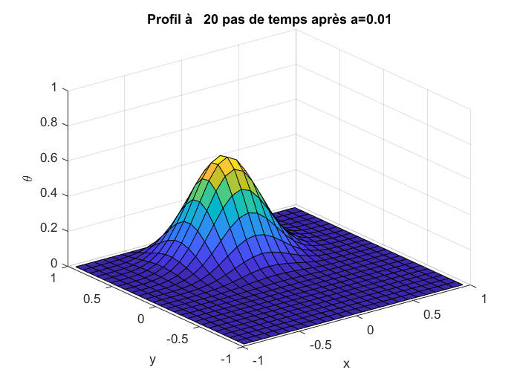
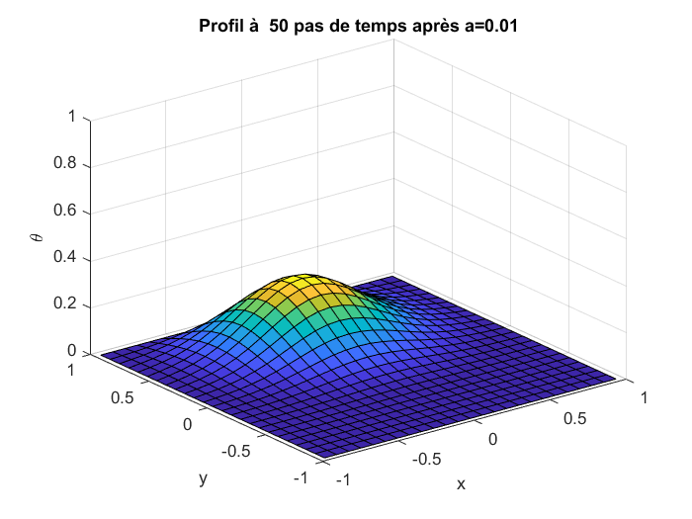

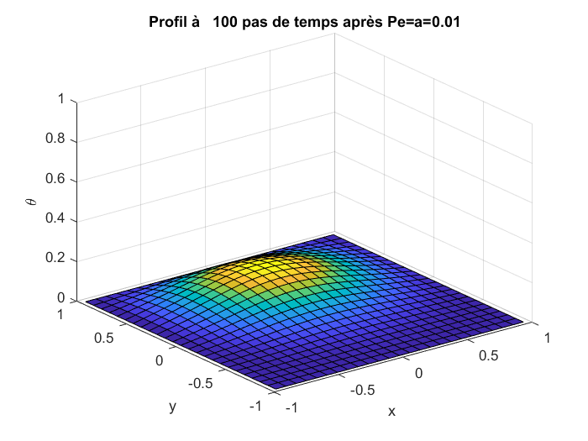
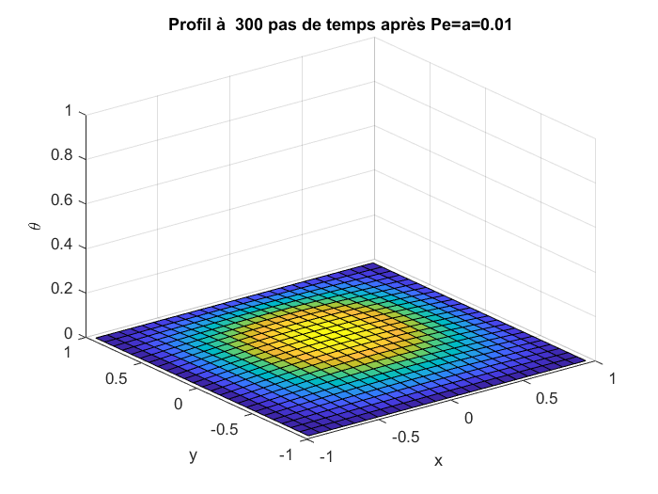

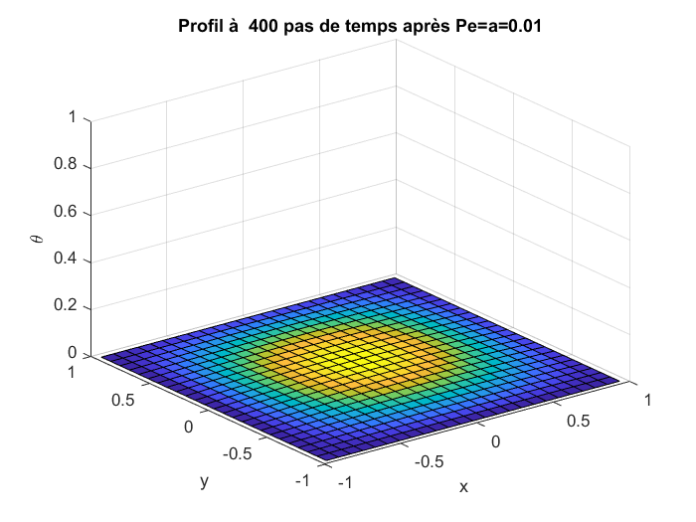
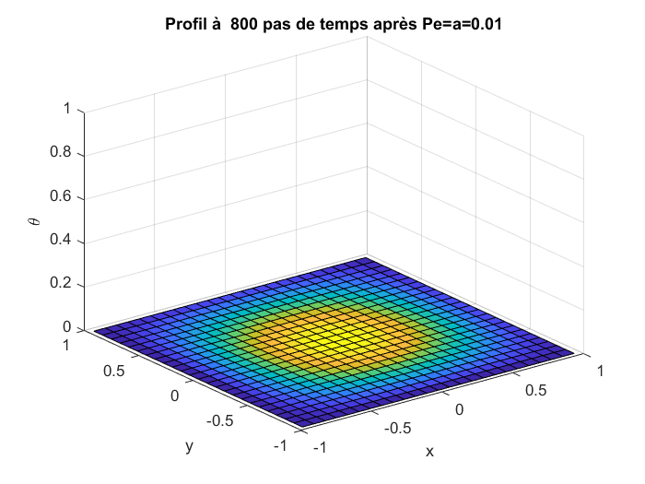

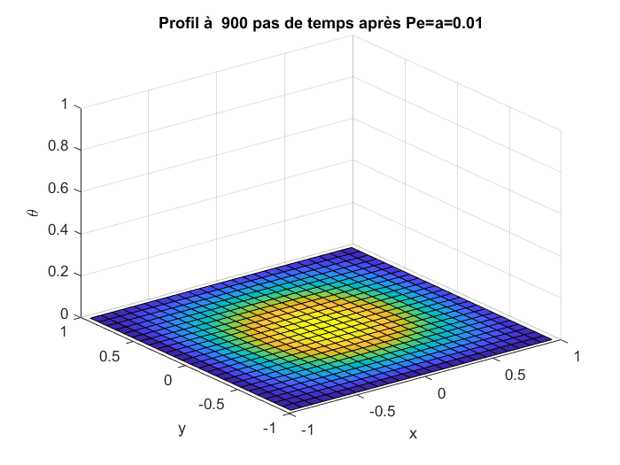
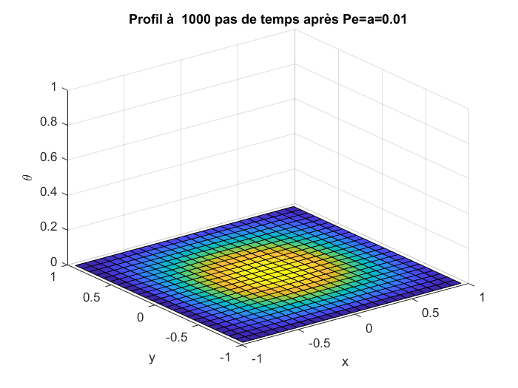

On voit clairement qu'avec Péclet assez petit, on a que de la diffusion, c'est qui est effectivement le comportement attendu.
Essayons de mettre Péclet à 5 soit 500 fois la valeur actuelle de Péclet.
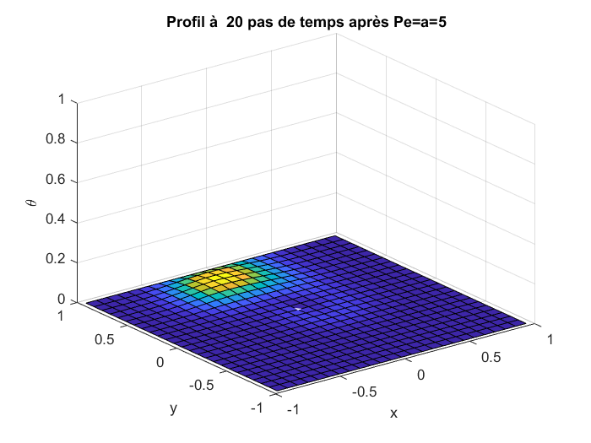
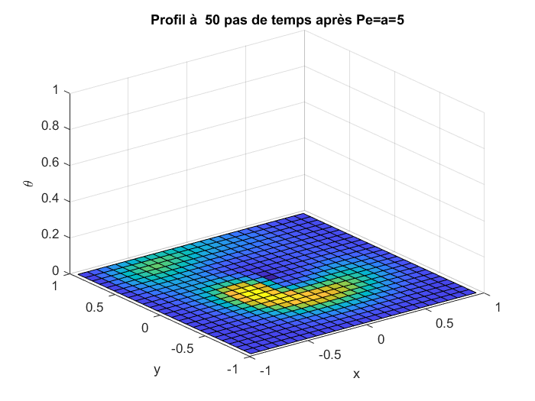

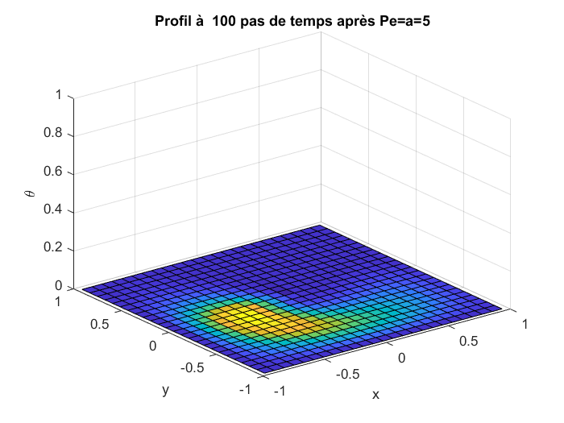
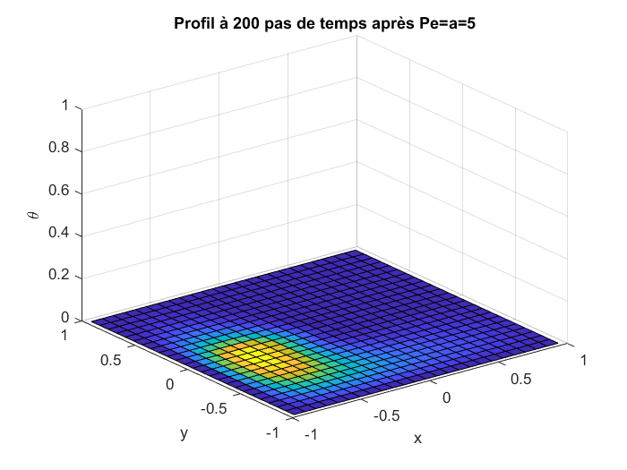

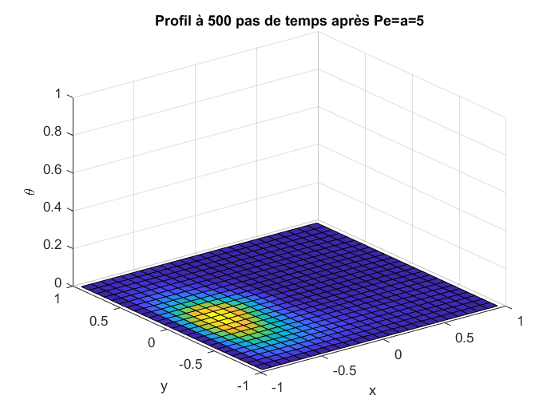
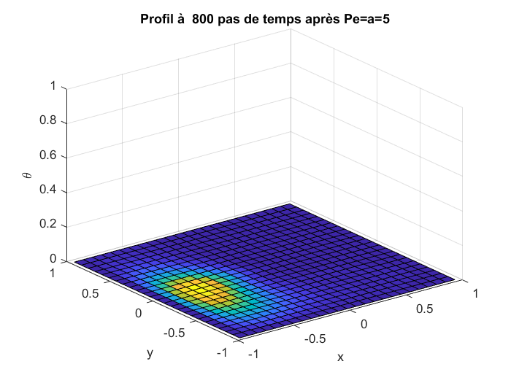

On voit que la masse de particule se transporte sur tout le domaine sans faire vraiment de diffusion et ceci d'un tempas à l'autre, la convection étant dominante lorsque Péclet est grand.

<Code LINEAIRE-QUICK : lin_quick.m >
clear all
close all
clc

tc=1;
Nt=1000;
dt=tc/Nt;
% amplitude de la vitesse a=1 5 10
a=5;

%==========================================================================
% Espace %*
%==========================================================================
Nx=25;
Ny=25;
Ly=1;
Lx=1;
%Pas d'espace
dx=2*Lx/Nx;
dy=2*Ly/Ny;

x=-Lx+dx/2:dx:Lx-dx/2;
y=-Ly+dy/2:dy:Ly-dy/2;
%==========================================================================
% Cercle
Rc=Lx/4;
Xc=Lx/2;
Yc=0;
%==========================================================================

%==========================================================================
%==========================================================================
%Matrice de rigiditÃ© et solution initiale
%==========================================================================
N=Nx*Ny;
A=zeros(N,N);
U=zeros(N,Nt+1);
for j=1:Ny
for i=1:Nx
k1=k(Nx,i,j);
k2=k(Nx,i-1,j);
k3=k(Nx,i+1,j);
k4=k(Nx,i,j-1);
k5=k(Nx,i,j+1);
k22=k(Nx,i-2,j);
k33=k(Nx,i+2,j);
k44=k(Nx,i,j-2);
k55=k(Nx,i,j+2);
%Calcul du champ de vitesse.
%Vitesse de convection
ue=u(a,x(i)+dx/2,y(j));
uw=u(a,x(i)-dx/2,y(j));
vn=v(a,x(i),y(j)+dy/2);
vs=v(a,x(i),y(j)-dy/2);
if( i>1 && i<Nx && j>1 && j<Ny)
%Conduction
A(k1,k1)=1-2*dt/dx^2-2*dt/dy^2;
A(k1,k2)=dt/dx^2;
A(k1,k3)=dt/dx^2;
A(k1,k4)=dt/dy^2;
A(k1,k5)=dt/dy^2;

%Conduction-Convection__quick
if( i>2 && i<Nx-1 && j>2 && j<Ny-1)
ue_plus=(-dt/dx)*(max(ue,0)/8);
ue_moins=(-dt/dx)*(min(ue,0)/8);
uw_plus=(-dt/dx)*(max(uw,0)/8);
uw_moins=(-dt/dx)*(min(uw,0)/8);
vs_plus=(-dt/dy)*(max(vs,0)/8);
vs_moins=(-dt/dy)*(min(vs,0)/8);
vn_plus=(-dt/dy)*(max(vn,0)/8);
vn_moins=(-dt/dy)*(min(vn,0)/8);

% On a deja fait la multiplication des facteurs -dt/dy*1/8
% dans le calcul des vitesses.
A(k1,k1)=A(k1,k1)+6*ue_plus+3*ue_moins-3*uw_plus-6*uw_moins+6*vn_plus+3*vn_moins-3*vs_plus-6*vs_moins;
A(k1,k2)=A(k1,k2)-ue_plus-6*uw_plus-3*uw_moins;
A(k1,k3)=A(k1,k3)+3*ue_plus+6*ue_moins+uw_moins;
A(k1,k4)=A(k1,k4)-vn_plus+6*vs_plus-3*vs_moins;
A(k1,k5)=A(k1,k5)+3*vn_plus+6*vn_moins+vn_moins;
A(k1,k22)= A(k1,k22)+uw_plus;
A(k1,k33)= A(k1,k33)-ue_moins;
A(k1,k44)= A(k1,k44)+vs_plus;
A(k1,k55)= A(k1,k55)-vn_moins;
end
%si on est presqu'au bord on fait du upwind
if(i==2 || i==Nx-1 ||j==2 || j==Ny-1)
A(k1,k1)=A(k1,k1)-dt/(dx)*(max(ue,0)-min(uw,0))-dt/(dy)*(max(vn,0)-min(vs,0));
A(k1,k2)=A(k1,k2)+dt/(dx)*max(uw,0);
A(k1,k3)=A(k1,k3)-dt/(dx)*min(ue,0);
A(k1,k4)=A(k1,k4)+dt/(dy)*max(vs,0);
A(k1,k5)=A(k1,k5)-dt/(dy)*min(vn,0);
end
end

if(i==1 || i==Nx ||j==1 || j==Ny )
A(k1,k1)=1;

end

if (((x(i)-Xc)^2+(y(j)-Yc)^2)<=Rc^2)
U(k1,1)=1;
end
end
end

%==========================================================================
% Evolution de la solution en fonction du temps
%==========================================================================

for t=1:Nt
U(:,t+1)=A*U(:,t);
Uxy=reshape(U(:,t),Nx,Ny);
surf(x,y,Uxy)
axis([-Lx Lx -Ly Ly 0 1])

title('Schema quick')
xlabel('x');
ylabel('y');
zlabel('{\theta}')
drawnow
end

BIBLIOGRAPHIE
[1] Wikipedia

